Система ультразвуковая диагностическая медицинская Logiq P9 (Онкология)

LOGIQ P9
Мощные технологии для оптимизации рабочего процесса и лёгкого использования.
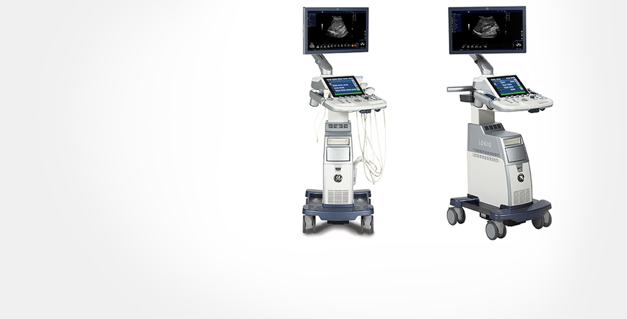

Когда мы попросили пользователей ультразвуковых аппаратов описать идеальную систему для визуализации, мы услышали всего три слова: «Сделайте ее простой».
Представляем систему ультразвуковой диагностики LOGIQTM P9 для общей визуализации, спроектированную для выполнения быстрых диагностических исследований при напряженном графике приема пациентов.
Максимально персонализированная, пациентоориентированная и практичная система, легкая в управлении, созданная для:
- получения диагностических изображений
- доступа к программам и приложениям
- плотного графика работы
- получения поддержки

Персонализация – ключ к простоте системы

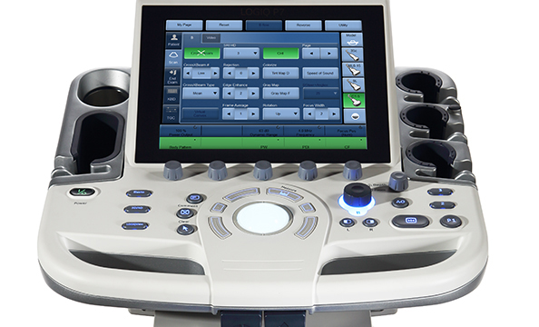
Управляйте вашим рабочим процессом с помощью интуитивно понятных элементов консоли и персонализированного цифрового интерфейса My Page.
Используйте предварительные настройки и изменяйте в соответствие с собственными предпочтениями:
- Измерения
- Схемы исследований различных частей тела
- Комментарии
- Функции

Благодаря интерфейсу My Page вам больше не нужны дополнительные элементы управления, которые могут замедлить вашу работу. Просто введите пароль, выберите соответствующий тип исследования, и вы готовы начать сканирование. Дополнительные настраиваемые пользователем клавиши обеспечат быстрый доступ к наиболее часто используемым функциям. Простая в освоении и использовании система LOGIQ P9 поможет вам сократить время при плотном графике работы.

Пациентоориентированность — для оказания наиболее качественной медицинской

помощи.

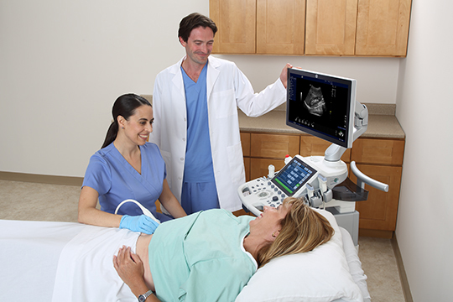
LOGIQ P9 гарантирует точные результаты диагностики при самых разных исследованиях.
Обеспечивает высокое качество диагностики
- Превосходное качество изображений с минимальной дополнительной настройкой
- Великолепное пространственное и контрастное разрешение в В-режиме
Удовлетворяет самые разные клинические потребности благодаря широкому выбору высококачественных датчиков для разных исследований, включая исследования органов брюшной полости, мелких анатомических структур, сосудов, сердца, опорно-двигательного аппарата, а также акушерско-гинекологические исследования

Пользуйтесь современными средствами визуализации¹, включая B-Flow™ (визуализация кровотока в В-режиме), 3D/4D (объемная визуализация), Elastography (эластография), Stress Echo (стресс-эхокардиография), TVI/TVD (тканевая доплерография) и Contrast Enhanced Ultrasound (УЗИ с контрастным усилением)^{1,2}

- Contrast Enhanced Ultrasound (УЗИ с контрастным усилением) доступно только в системе LOGQ P9. Опции B-Flow, Advanced 3D/4D, Elastography, Stress Echo, TVI/TVD, Auto IMT, AutoEF, Measure Assistant (помощник измерений), Compare Assistant (помощник сравнения) и Scan Assistant (помощник сканирования) приобретаются отдельно.

- CEUS не проверялся и не одобрялся Управлением по контролю качества пищевых продуктов и лекарственных средств США (FDA).
Для получения дополнительных сведений обращайтесь к торговому представителю компании GE Healthcare.

Практичность — разумный выбор, если вам требуется простота в использовании и рентабельность
Большой монитор с диагональю 21,5 дюйма и доступный сенсорный дисплей диаметром 10,4 дюйма
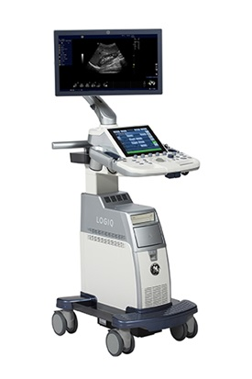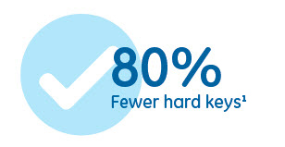
- Простой дизайн панели управления, на которой на 80% меньше физических клавиш¹
- Шарнирное крепление², которое позволяет двигать экран вверх/вниз/вбок³
- Компактная и легковесная конструкция, возможность размещения в небольших помещениях и повышенная мобильность, а также возможность беспроводного подключения к LAN и управления батареей с помощью Power Assistant (помощника электро питания)²
- Цифровая TGC (цифровая компенсация усиления по глубине) и цифровая клавиатура
- Операционная система Windows® 7 (64-разрядная)
Сокращение времени исследования и повышение производительности
- Автоматические инструменты² помогают быстро проводить исследования: Auto Image Optimization (автоматическая оптимизация изображения), Auto IMT (автоматическое измерение толщины интима/медиа в сосудах), AutoEF (автоматическое измерение фракции выброса левого желудочка сердца), Measure Assistant (помощник измерений), Compare Assistant (программа для сравнения клинических изображений) и Scan Assistant (интеллектуальный помощник сканирования)

Легкий доступ к поддержке
- Встроенный тренировочный модуль My Trainer поможет вам повысить диагностическую уверенность
- Услуги, которые можно приобрести за отдельную плату⁴: удаленные услуги, включая диагностику системы и загрузку программного обеспечения

Fewer hard keys (фьюе хард кис) - на 80% снижение количества нажатия клавиш. По сравнению с предыдущей версией системы ультразвуковой диагностики GE LOGIQ P6.
2. Опция приобретается отдельно.
3. Доступность зависит от региона, для получения дополнительных сведений обращайтесь к торговому представителю компании GE Healthcare в вашем регионе.
4. Доступность зависит от региона, для получения дополнительных сведений обращайтесь к торговому представителю компании GE Healthcare в вашем регионе.
Windows — зарегистрированный товарный знак корпорации Microsoft. Товарные знаки третьих сторон являются собственностью соответствующих владельцев.
1.Fewer hard keys (фьюе хард кис) - на 80% снижение количества нажатия клавиш. По сравнению с предыдущей версией системы ультразвуковой диагностики GE LOGIQ P6.

2. Опция приобретается отдельно.

3. Доступность зависит от региона, для получения дополнительных сведений обращайтесь к торговому представителю компании GE Healthcare в вашем регионе.

4. Доступность зависит от региона, для получения дополнительных сведений обращайтесь к торговому представителю компании GE Healthcare в вашем регионе.

Windows — зарегистрированный товарный знак корпорации Microsoft. Товарные знаки третьих сторон являются собственностью соответствующих владельцев.

Клинические изображения

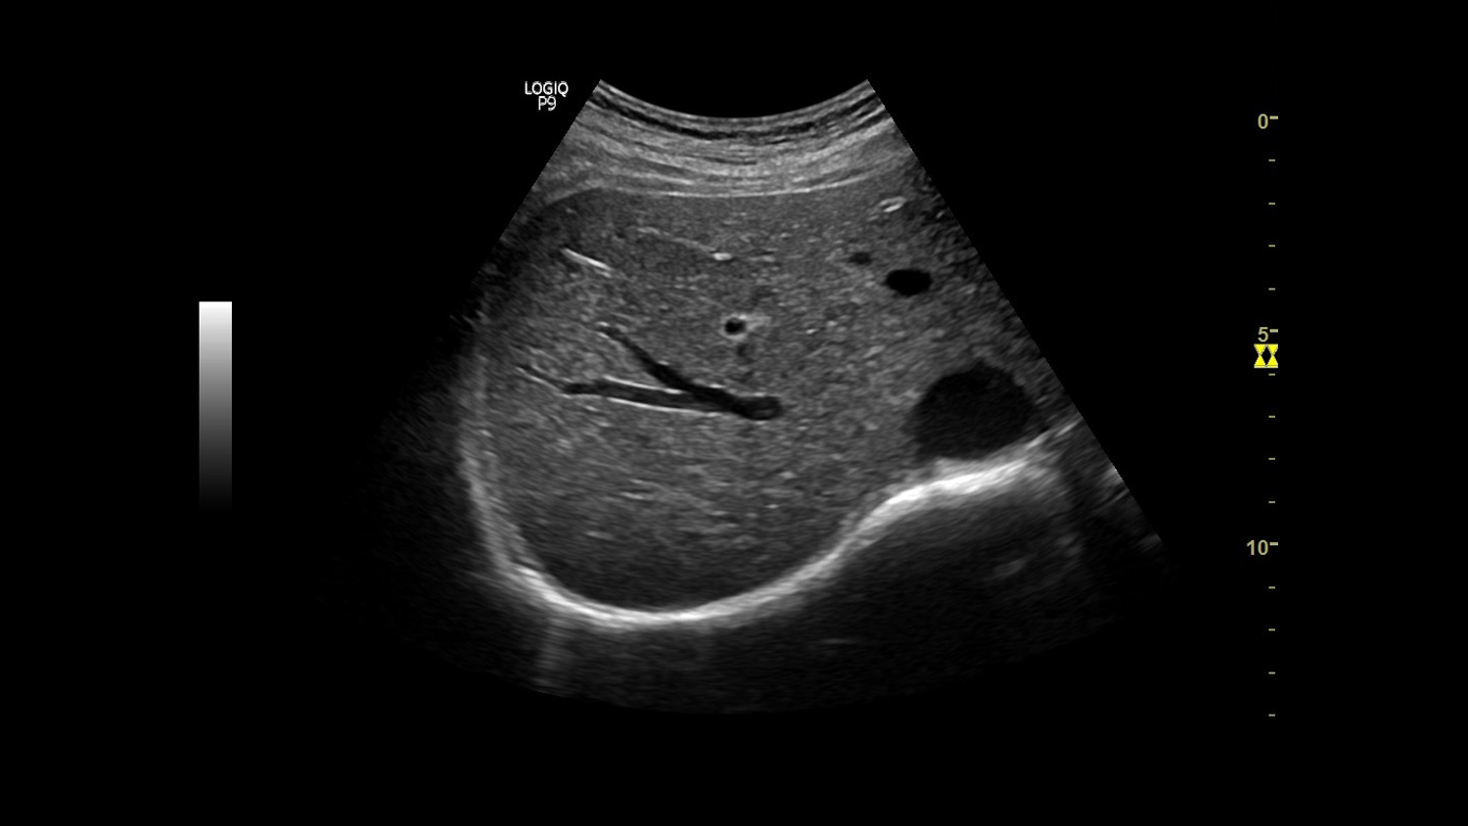
Однородность изображения при сканировании печени датчиком C1-5-RS

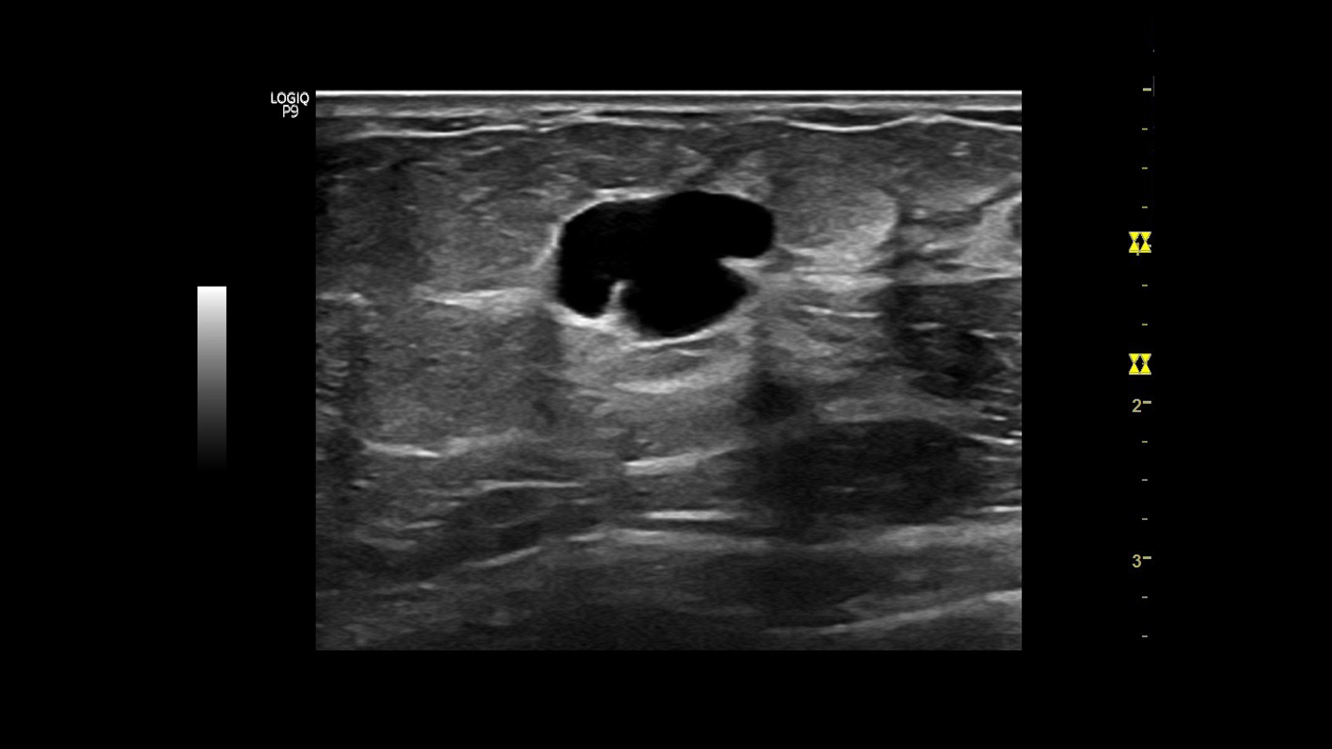

Легкое обнаружение кист молочной железы датчиком ML6-15-RS

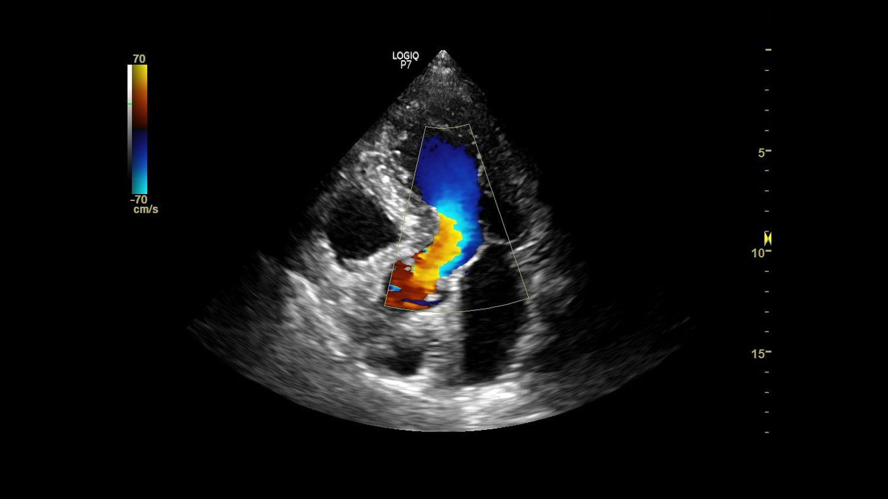

Апикальное четырехкамерное изображение сердца датчиком 3Sc-RS

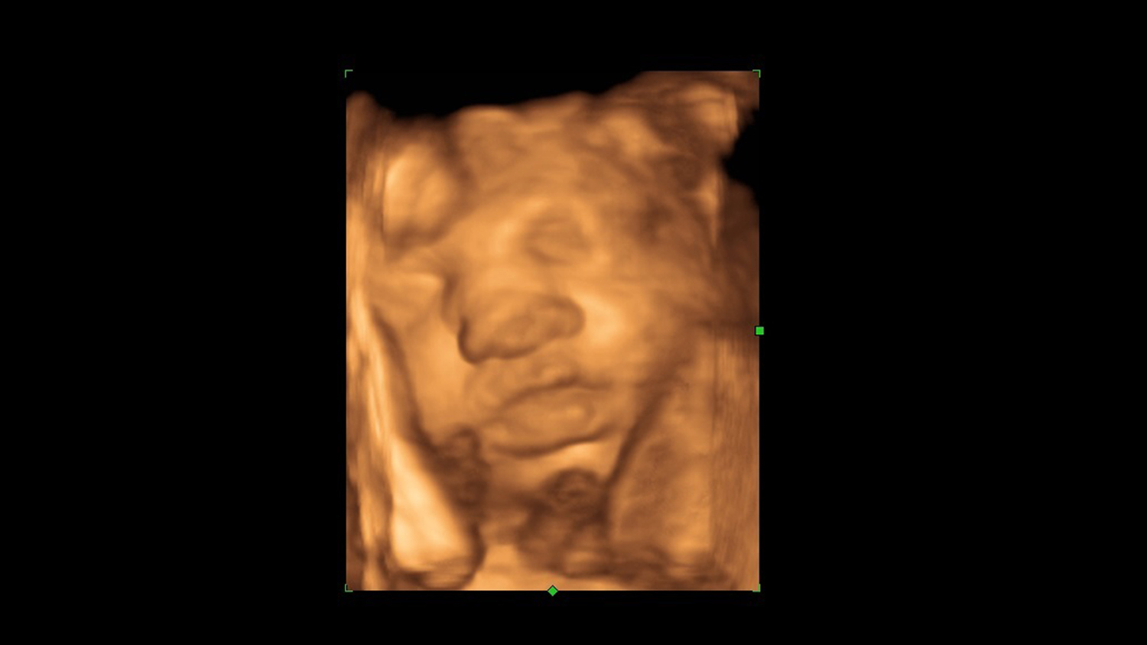

Объемное изображение лица плода для диагностической достоверности датчиком RAB2-6-RS

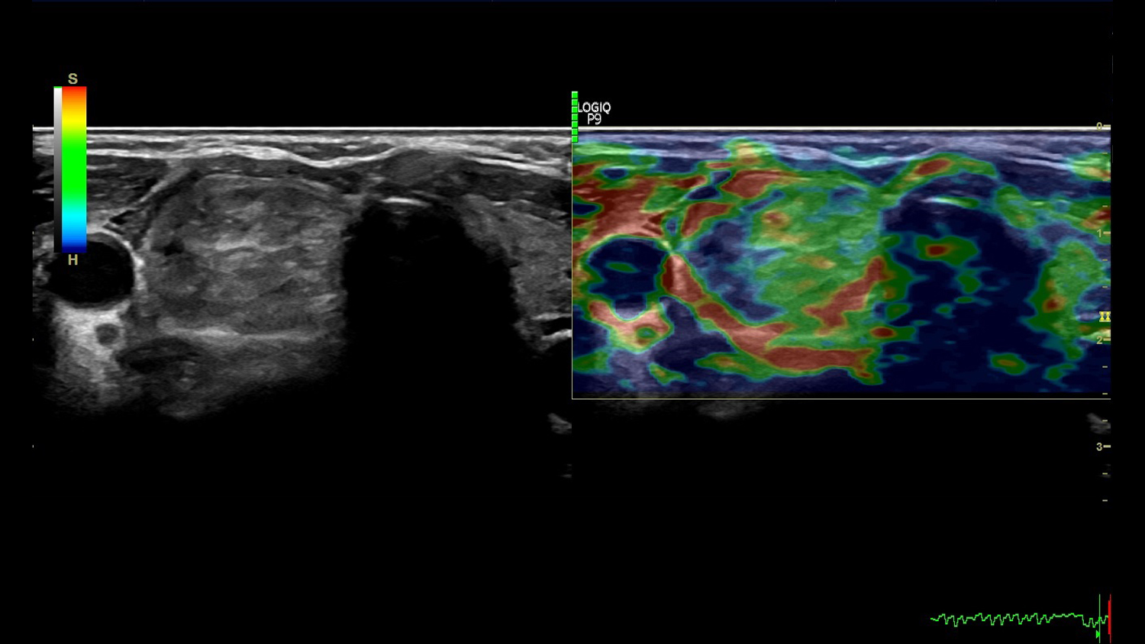

Эластография щитовидной железы датчиком 12L-RS

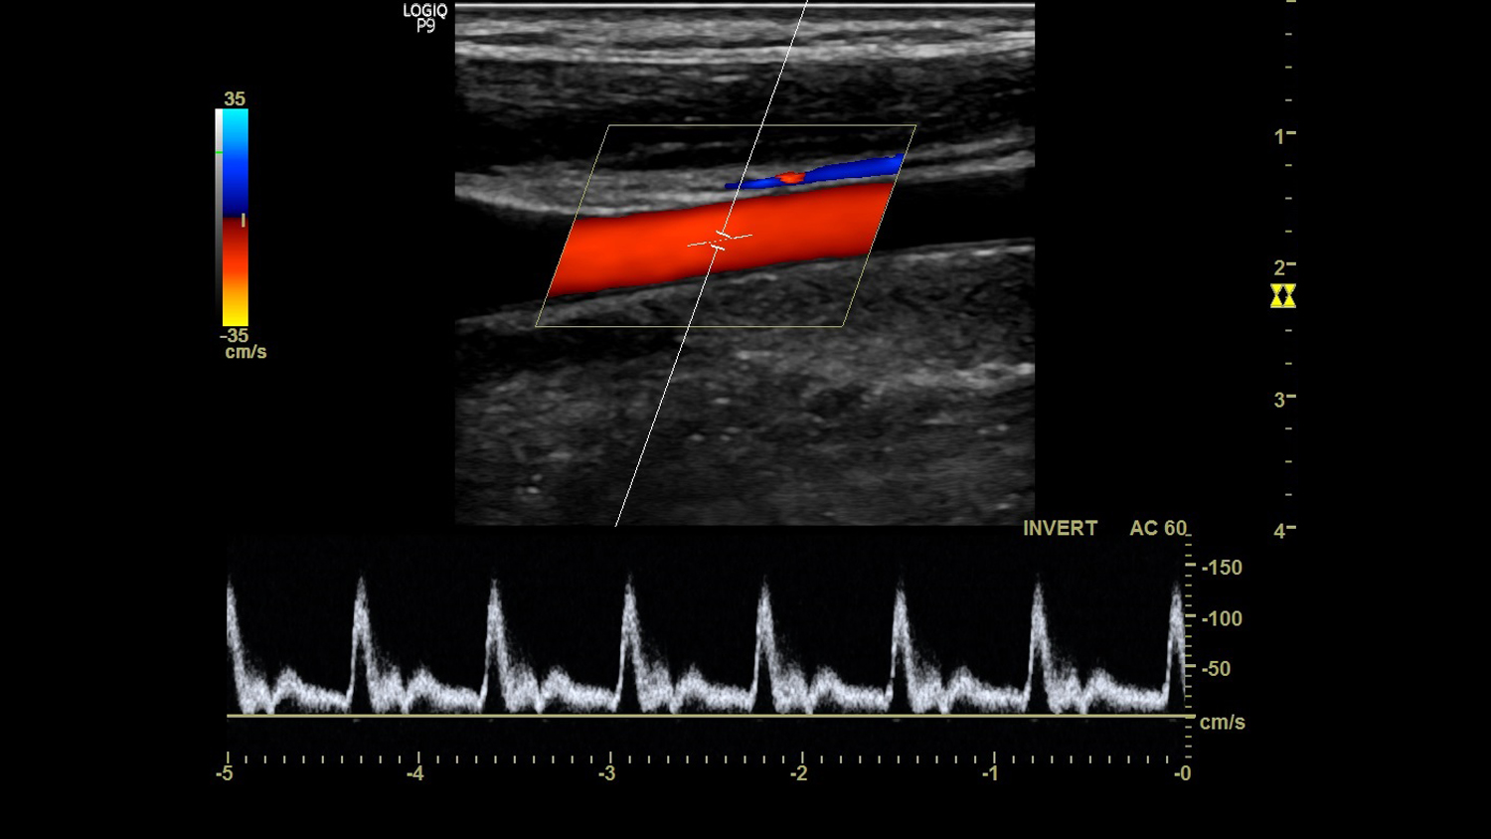

Общая сонная артерия выполненная 9L-RS

Комплектация:

Кат № | Раздел | Наименование | Кол-во
H40292LG | Основоной блок | LOGIQ Р9 уникальная ультразвуковая система высокого класса | 1
H42802LT | Инструкции | Русифицированная буквенно-цифровая клавиатура | 1
H42832LZ | Инструкции | Основное руководство пользователя на русском языке, печатная копия | 1
H42832LM | Инструкции | Основное руководство пользователя на английском языке в электронном виде | 1
H42852LN | Инструкции | Руководство пользователя на казахском языке, печатная копия | 1
H40462LA | Датчики | C1-5-RS, Конвексный датчик, широкополосный, мультичастотный с диапазоном частот 1,9-5,0 МГц | 1
 | Датчики | Клиническое применение: Брюшная полость, сосуды брюшной полости и малого таза, урология, акушерство/гинекология
H40432LE | Датчики | Начальный многоугловой биопсийный набор для конвексного датчика C1-5 | 1
H48062AB | Датчики | L4-12t-RS Линейный датчик, широкополосный, мультичастотный с диапазоном частот 4,2-13,0 МГц и с 4 программируемыми кнопками | 1
 | Датчики | Клиническое применение: периферические сосуды, поверхностно расположенные органы и структуры, скелетно-мышечные, нервные блокады, плевра, офтальмология и контроль иглы
H40432LC | Датчики | Начальный многоугловой набор биопсийный набор для линейных датчика 12L-RS(& L6-12 & L4-12t) | 1
H48392LT | Датчики | Одноугловой биопсийный набор для линейных датчиков 12L-RS (& L6-12 & L4-12t) | 1
H42792LM | Протоколы | Программный протокол для маркировки, измерения и описания образований в молочной железе. Проведение исследования по стандарту BI-RADS - требуется H42792LK - Measure Assistant Breast | 1
H42792LK | Протоколы | Программа для автоматического определения, оконтуривания и измерения образований в молочной железе - требуется H42792LM Breast Productivity Package | 1
H42792LP | Протоколы | Программный протокол для маркировки, учета, измерения и описания узлов и образований в щитовидной железе. | 1
H42792LN | Протоколы | Программа для сравнения и сопоставления текущего и ранее сохраненных ультразвуковых изображений, а также изображений других модальностей | 1
H42782LM | ПО | B-Flow Режим недопплеровской визуализации кровотока | 1
H42782LR | ПО | DICOM опция | 1
H42782LS | ПО | Режим эластографии | 1
H42782LT | ПО | Программа количественного анализа для эластографии и анализа васкуляризации в режиме ЦДК и ЭД | 1
H42812LH | Аксессуары | Крючок для кабеля | 1
H42802LM | Аксессуары | Подогреватель геля | 1
H42802LF | Аксессуары | Задняя ручка | 1
H46992LS | Аксессуары | Ч/б принтер SONY только для H46432LR High Cabinet Console | 1
H46432LP | Аксессуары | Комплект для подключения принтера только для H46432LR High Cabinet Console | 1

1. Fewer hard keys (фьюе хард кис) - на 80% снижение количества нажатия клавиш. По сравнению с предыдущей версией системы ультразвуковой диагностики GE LOGIQ P6.
2. Опция приобретается отдельно.
3. Доступность зависит от региона, для получения дополнительных сведений обращайтесь к торговому представителю компании GE Healthcare в вашем регионе.
4. Доступность зависит от региона, для получения дополнительных сведений обращайтесь к торговому представителю компании GE Healthcare в вашем регионе.
Windows — зарегистрированный товарный знак корпорации Microsoft. Товарные знаки третьих сторон являются собственностью соответствующих владельцев.
1. Fewer hard keys (фьюе хард кис) - на 80% снижение количества нажатия клавиш. По сравнению с предыдущей версией системы ультразвуковой диагностики GE LOGIQ P6.
2. Опция приобретается отдельно.
3. Доступность зависит от региона, для получения дополнительных сведений обращайтесь к торговому представителю компании GE Healthcare в вашем регионе.
4. Доступность зависит от региона, для получения дополнительных сведений обращайтесь к торговому представителю компании GE Healthcare в вашем регионе.
Windows — зарегистрированный товарный знак корпорации Microsoft. Товарные знаки третьих сторон являются собственностью соответствующих владельцев.

